Tarea para 4° grado 28 de agosto
Ciencias Naturales
Nombre del alumno/a:…………………………………………………………………
- Marcá con ✓ las afirmaciones correctas:
- El petróleo es un recurso renovable. ____
- El viento es un recurso renovable. ____
- Los recursos no renovables pueden tardar muchísimo tiempo en formarse. ____
- La energía del Sol es un recurso renovable. ____
- Debemos utilizar responsablemente los recursos naturales. _____

- Escribí tres ejemplos de impacto ambiental negativo:
- ……………………………………………………………………………………………………
- ……………………………………………………………………………………………………
- ……………………………………………………………………………………………………

- Escribí tres ejemplos de impacto ambiental positivo:
- ……………………………………………………………………………………………………….
- ……………………………………………………………………………………………………….
- ……………………………………………………………………………………………………….

- Completá el cuadro con las características de los ambientes.

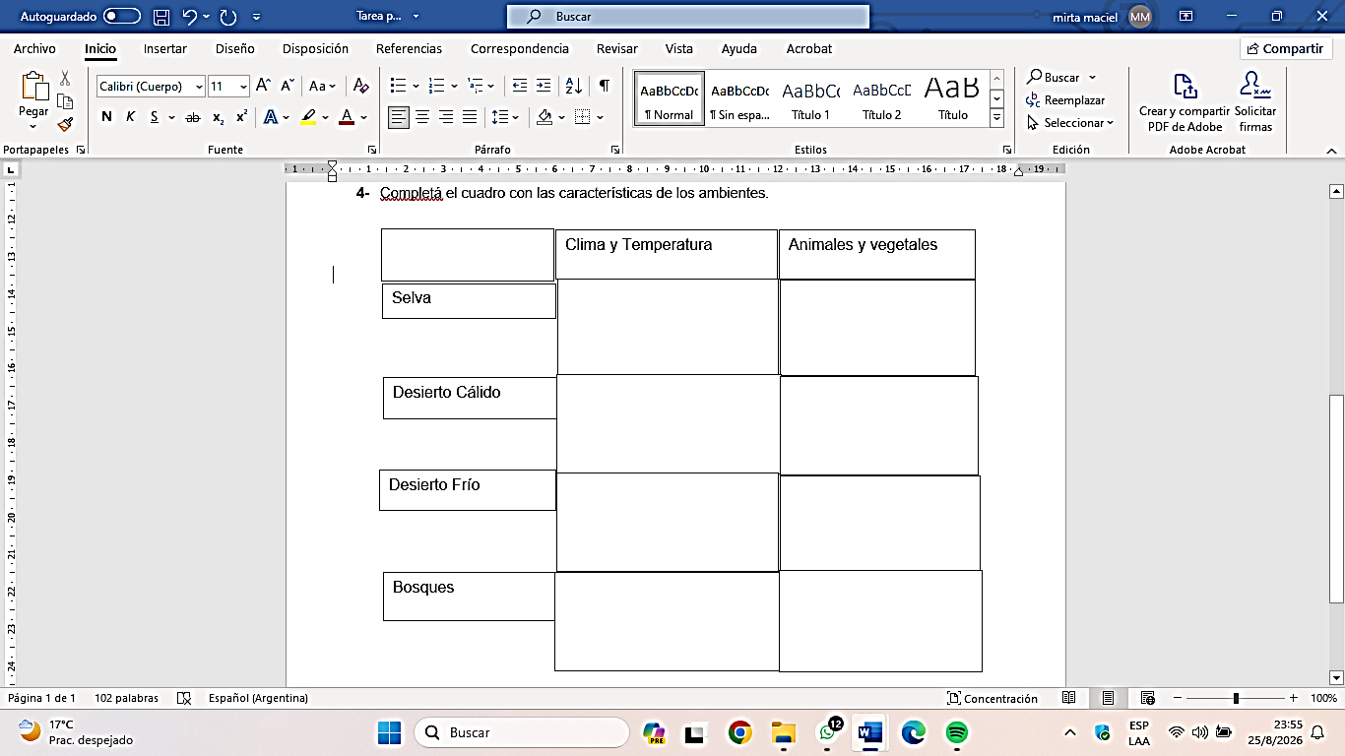

TEMARIO DE CIENCIAS NATURALES- EVALUACIÓN DE TRAMO
GRADO: 4°
Diversidad de ambientes aeroterrestres
- Los desiertos: Desiertos cálidos, desiertos fríos.
- Las selvas (características).
- Los bosques (características).
- Los pastizales (características).
Impacto humano en el ambiente
- Los seres humanos y el ambiente. El impacto ambiental.
- Acciones humanas con impactos negativos: La desertificación. La pérdida de biodiversidad. La contaminación ambiental.
- Acciones humanas con impactos positivos.

Criterios de evaluación de Tramo Ciencias Naturales.
- Lectura y comprensión de las consignas.
- Autonomía en la ejecución de las actividades.
- Las consignas se desarrollarán y puntuarán únicamente en cursiva. Caso contrario se descontará 0.10 centésimos por consigna.
- Se descontará 0.01 centésimos por cada error ortográfico u omisión de letras.
- Se descontará 0.10 centésimos por una palabra ilegible que no modifique la respuesta. De existir más palabras ilegibles se anulará la respuesta.
- Se descontará 0.10 centésimos por cada omisión de mayúsculas y signos de puntuación.
- Las respuestas deben ser claras y coherentes atendiendo a la interpretación de consigna solicitada.
- Respetar y aplicar correctamente el uso de mayúsculas y signos de puntuación.
- Reconocimiento y uso del lenguaje técnico y coloquial propio de contenido trabajado.
- Reconocer las de la diversidad de ambientes (desiertos cálidos y fríos. Selva, bosques y pastizales).
- Identificar el impacto humano en el ambiente.
- Reconocer las acciones humanas con impactos positivos y negativos.

Ciencias Sociales

Nombre del alumno/a: …………………………………………………………………
- Leé y completá
Los historiadores necesitan investigar para conocer cómo vivían las personas en otras épocas.
Para hacerlo, utilizan diferentes __________.
Estas fuentes pueden ser escritas, orales, materiales, audiovisuales y __________.
Las fuentes que son restos directos de la época estudiada se llaman fuentes _________. En cambio, las fuentes creadas posteriormente para hablar sobre una época son fuentes _________.

- Escribí qué tipo de fuente es cada una:
Escrita – Oral – Material – Audiovisual – Estadística
a. Una carta escrita hace 100 años. __________
b. Una entrevista a una persona que vivió un acontecimiento. __________
c. Una antigua moneda encontrada en una excavación. __________
d. Una película que muestra cómo era la vida en una época pasada. __________
e. Un gráfico que muestra la cantidad de habitantes de una ciudad en 1900. __________

3- Leé cada ejemplo y escribí P si corresponde a una fuente primaria o S si corresponde a una fuente secundaria.
a. ___ Una carta escrita por una persona que vivió en esa época.
b. ___ Un libro actual que explica un acontecimiento ocurrido hace muchos años.
c. ___ Una fotografía tomada durante el acontecimiento que se investiga.
d. ___ Un documental realizado actualmente sobre una sociedad del pasado.
e. ___ Una herramienta utilizada por las personas de aquella época.
4- Realizá una línea de tiempo de los hechos más importantes de General José de San Martín.

5- Leé las pistas y escribí a qué relieve corresponde:
- Superficie relativamente plana y elevada. ____________
- Terreno extenso y plano. ____________
- Zona baja entre elevaciones. __________
- Gran elevación del terreno. ____________
- Conjunto de elevaciones. _______________

TEMARIO DE CIENCIAS SOCIALES- EVALUACIÓN DE TRAMO
- Las formas de relieves.
- Los relieves en los mapas (colores, sierras y montañas importantes, otros signos cartográficos).
El viaje de la historia
- Medir el tiempo: Instrumento de medición.
- La historia y el tiempo.
- Las líneas de tiempo.
- Las fuentes de información: tipos de fuentes.
- Efemérides: 17 de agosto: Paso a la Inmortalidad del General San Martín. “La vida de San Martín y el Cruce de los Andes”.
Criterios de evaluación de Tramo Ciencias Sociales.
- Lectura y comprensión de las consignas.
- Autonomía en la ejecución de las actividades.
- Las consignas se desarrollarán y puntuarán únicamente en cursiva. Caso contrario se descontará 0.10 centésimos por consigna.
- Se descontará 0.01 centésimos por cada error ortográfico u omisión de letras.
- Se descontará 0.10 centésimos por una palabra ilegible que no modifique la respuesta. De existir más palabras ilegibles se anulará la respuesta.
- Las respuestas deben ser claras y coherentes atendiendo a la interpretación de consigna solicitada.
- Se descontará 0.10 centésimos por cada omisión de mayúsculas y signos de puntuación.
- En los mapas se utilizan letras en imprenta mayúscula.
- Reconocer las formas de relieves.
- Identificar los relieves en los mapas (colores, sierras y montañas, otros signos cartográficos).
- Reconocer la historia y el tiempo: instrumento de medición.
- Comprender la línea de tiempo.
- Reconocer las fuentes de información. Tipos de fuentes.
- Reconocer y comprender la efeméride del 17 de agosto: Paso a la Inmortalidad del general José de San Martín.

FECHAS DE EVALUACIONES PARA LAS CIENCIAS:

4° grado A
MARTES 01/09/26: CIENCIAS NATURALES
JUEVES 03/09/26: CIENCIAS SOCIALES

4° grado B
LUNES 07/09/26: CIENCIAS NATURALES
JUEVES 03/09/26: CIENCIAS SOCIALES

Fecha de Entrega: 31/08/2026
Notif.:

